Правила Дорожнього Руху велосипедистам
ПРАВИЛА ДОРОЖНЬОГО РУХУ (ПДР)
Затверджено Постановою Кабінету Міністрів України
від 10 жовтня 2001 р. N 1306
6. ВИМОГИ ДО ВОДІЇВ ВЕЛОСИПЕДІВ
6.1. Рухатися по дорозі на на велосипедах - 14-річного віку. Для водіїв велосипедів місцевими органами виконавчої влади може бути встановлена картка, в яку заноситься інформація про водія і яку водії велосипедів у такому разі повинні мати при собі.
6.2. Велосипеди повинні бути обладнані звуковим сигналом та світлоповертачами: спереду - білого кольору, по боках - оранжевого, ззаду - червоного.
6.3. Для руху в темну пору доби та в умовах недостатньої видимості на велосипеді необхідно увімкнути ліхтар (фару).
6.4. Водії велосипедів, рухаючись групами, повинні їхати один за одним, щоб не заважати іншим учасникам дорожнього руху.
Колона велосипедистів, що рухається по проїзній частині, повинна бути розділена на групи (до 10 велосипедистів у групі) з дистанцією руху між групами 80 - 100 м.
6.5. Водії велосипедів можуть перевозити лише такі вантажі, які не заважають керувати транспортним засобом і не створюють перешкод іншим учасникам дорожнього руху.
.6. Якщо велосипедна доріжка перетинає дорогу поза перехрестям, водії велосипедів зобов'язані дати дорогу іншим транспортним засобам, що рухаються по дорозі.
6.7. Водіям велосипедів забороняється:
а) керувати велосипедом з несправним гальмом, звуковим сигналом, а в темну пору доби і в умовах недостатньої видимості - без світлоповертачів на велосипеді;
б) рухатися по автомагістралях і дорогах для автомобілів, а також по проїзній частині, коли поряд є велосипедна доріжка;
в) рухатися по тротуарах і пішохідних доріжках (крім дітей до 7 років на дитячих велосипедах під наглядом дорослих);
г) під час руху триматися за інший транспортний засіб;
ґ) їздити не тримаючись за руль та знімати ноги з педалей; (Одну ногу для підтримки при повороті, думаю ніхто заборонити неможе)
д) перевозити пасажирів на велосипеді, за винятком дітей до 7 років, на додатковому сидінні, обладнаному надійно закріпленими підніжками;
е) буксирування велосипедів;
є) буксирування причепа, не передбаченого для експлуатації з цим транспортним засобом.
6.8. Водії велосипедів повинні виконувати вимоги інших пунктів цих Правил, що стосуються водіїв або пішоходів і не суперечать вимогам цього розділу.
11. РОЗТАШУВАННЯ ТРАНСПОРТНИХ ЗАСОБІВ НА ДОРОЗІ
11.14. Рух по проїзній частині на велосипедах дозволяється лише в один ряд по правій крайній смузі якомога правіше, за винятком випадків, коли виконується об'їзд. Поворот ліворуч та розворот дозволяється на дорогах з однією смугою для руху в кожному напрямку і без трамвайної колії посередині. Дозволяється рух по узбіччю, якщо це не створить перешкод пішоходам.
15. ЗУПИНКА І СТОЯНКА
15.4. Транспортні засоби не дозволяється ставити на проїзній частині в два і більше ряди. Велосипеди, дозволяється ставити на проїзній частині не більше ніж у два ряди.
30. НОМЕРНІ, РОЗПІЗНАВАЛЬНІ ЗНАКИ, НАПИСИ І ПОЗНАЧЕННЯ
30.2. На механічних транспортних засобах (за винятком трамваїв і тролейбусів) і причепах у передбачених для цього місцях встановлюються номерні знаки відповідного зразка, а у правому нижньому кутку переднього вітрового скла транспортного засобу закріплюється талон про проходження технічного огляду.
За рішенням Ради міністрів Автономної Республіки Крим, місцевих органів виконавчої влади чи органів місцевого самоврядування може проводитися реєстрація мопедів, велосипедів і гужового транспорту.
Забороняється змінювати розміри, форму, позначення, колір і розміщення номерних знаків, наносити на них додаткові позначення або закривати їх, вони повинні бути чистими і достатньо освітленими.
Зміст тексту у цих правилах не збігається з оригіналом, так як тут вибрано та відредаговано інформацію виключно для велосипедистів.
Місце велосипедиста
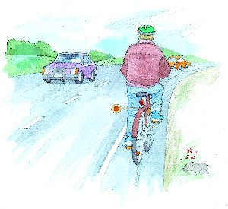
Велосипедисти повинні рухатися по велодоріжці або по суміщеній доріжці, якщо такі є. Суміщені доріжки призначені для пішоходів, велосипедистів і, іноді, для мопедів. Такі доріжки позначені спеціальними дорожніми знаками.
У разі відсутності велодоріжки або суміщеної доріжки велосипедист повинен рухатися з правого боку дорогі по узбіччю або по правому краю дорогі. Узбіччя відокремлене від проїжджої частини суцільною білою лінією. Діти до 12 років можуть також їздити на велосипеді по тротуару.
Суміщені доріжки
Суміщені доріжки бувають двох типів:
Велодоріжка і пішохідна доріжка розділені
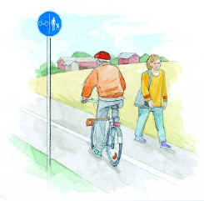
У велосипедистів і у пішоходів є свої половини дорогі, які розділені білою смугою. Дорожній знак указує, яка половина призначена для велосипедистів. Велосипедисти повинні рухатися по правій стороні своєї половини дорогі.
Велодоріжка і пішохідна доріжка об'єднані
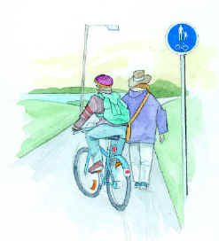
Велосипедисти повинні рухатися по правій стороні доріжки. Обгін пішоходів, що йдуть по правій стороні, і інших велосипедистів потрібно виконувати зліва. На перехрестях суміщених доріжок і в тунелях можуть виникати небезпечні ситуації. Щоб уникнути таких ситуацій, знижуйте швидкість, особливо при русі під уклон. На перехрестях доріжок велосипедист повинні пропустити інших велосипедистів, які наближаються до перехрестя справа. При необхідності велосипедист може використовувати дзвінок.
Заборони
На велосипеді не можна їздити по автомагістралях.
Також рух на велосипеді забороняють наступні дорожні знаки:
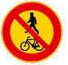



Заборонений рух пішоходів, велосипедів і мопедів
Заборонений рух велосипедів і мопедів
Рух всіх транспортних засобів заборонений
Проїзд заборонений
Проїзд перехресть
При проїзді перехресть потрібно бути особливо уважним.
Для велосипедистів діють ті ж правила проїзду перехресть, що і для автомобілістів. Не забувайте показати рукою напрям повороту перед тим, як повернути.
Основні правила проїзду перехресть
Коли велосипедист рухається по проїжджій частині разом з іншим транспортом, він повинен пропустити транспортні засоби, які наближаються до перехрестя справа.
Повертаючий транспортний засіб, у тому числі і велосипедист, повинні пропустити рухомих по дорозі, що перетинається, велосипедистів і пішоходів. Дорога, що перетинається, - це дорога, на яку транспортний засіб повертає.
Велосипедист, що виїжджає з велодоріжки на проїжджу частину, повинен пропустити всі транспортні засоби. Транспортні засоби пропускають велосипедиста тільки в тому випадку, якщо їм це наказано наявністю знаків «поступися дорогою» або “STOP” або вони повертають на дорогу, яку перетинає велосипедист.
Велосипедист повинен пропустити всі транспортні засоби, коли він виїжджає з двору на проїжджу частину або велодоріжку.
Знаками «поступися дорогу» і “STOP” наказують всім транспортним засобам, у тому числі і велосипедистам, пропустити всі рухомі транспортні засоби як справа, так і зліва. Знак “STOP” також наказує обов'язкову зупинку.
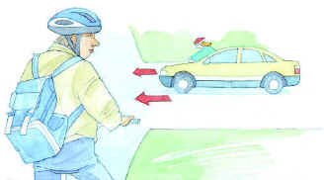
На рівнозначному перехресті велосипедист повинен пропустити транспортні засоби, що наближається до перехрестя справа.
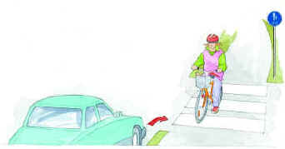
Повертаючий транспортний засіб (в даному випадку автомобіль) повинен пропустити велосипедиста, що їде по дорозі, що перетинається.


Знаками «поступися дорогу» і “STOP” означають, що потрібно пропустити решту всіх транспортних засобів.
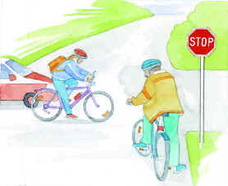
Велосипедист рухомий у напрямі дії знаку повинен пропустити транспортні засоби і зліва і справа. Знак “STOP” також наказує обов'язкову зупинку.
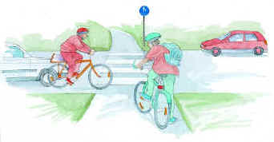
що Виїжджає з велодоріжки на проїжджу частину велосипедист повинен пропустити інших.
Поворот наліво
Поворот наліво - один з найбільш небезпечних маневрів на дорозі. Безпечний спосіб повороту наліво - поворот по прямому куту.
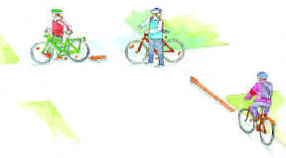
Такий поворот здійснюють таким чином:
- проїдьте перехрестя прямо
- зупинитеся на краю дороги і подивитеся на всі боки, чи є машини
- коли дорога буде вільна, переїдьте або перейдіть через дорогу,
- продовжуйте рух по правому краю дорогі
Таким же способом краще всього повертати наліво в двір.
В потоці
Велосипедист може також повернути наліво прямо з дороги, як це роблять інші транспортні засоби.
Такий поворот здійснюють таким чином:
- наперед покажіть рукою сигнал лівого повороту
- подивитеся назад, щоб переконатися що автомобілісти дають вам простір в середині смуги
- переконаєтеся, що назустріч (а на рівнозначному перехресті також і справа) не їдуть машини
- коли перехрестя буде вільне, поверніть наліво, рухаючись посередині смуги
- подивитеся назад, переконаєтеся, що автомобілісти дають вам переміститися до правого краю дорогі
- продовжуйте рух по правому краю дорогі
Пішохідний перехід
Якщо на перетині велодоріжки або суміщеної доріжки із звичайною дорогою є пішохідний перехід, то велосипедист може переїхати дорогу по пішохідному переходу.
Проте велодоріжка не дає велосипедистові пріоритету - він повинен підкорятися правилам проїзду перехресть. На велосипедиста діють також встановлені на перехресті дорожні знаки, такі як «поступися дорогою» і “STOP”.
Якщо за пішохідним переходом починається тротуар, то велосипедист може перетинати дорогу по такому пішохідному переходу, тільки якщо він поведе велосипед поряд з собою. По тротуарах на велосипедах дозволяється їздити тільки дітям до 12 років.
Автобусні зупинки
При наближенні до автобусної зупинки слід понизити швидкість. Велосипедист повинен поступитися дорогою пасажирам, що виходять з автобуса і входять в нього.
Залізничний переїзд
Дії світлофорів і шлагбаумів на залізничних переїздах розповсюджується і на велосипедистів. Не можна проїздити через залізничний переїзд, якщо горить червоне світло і шлагбаум закритий.
Світлофори
Велосипедист повинен підкорятися сигналам світлофорів. При повороті велосипедист повинен пропустити пішоходів на пішохідному переході.
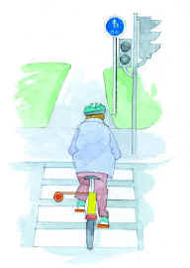
Якщо на перетині велодоріжки або суміщеної доріжки із звичайною дорогою є пішохідний перехід з світлофором, то велосипедист повинен підкорятися сигналам світлофора для пішоходів.
На деяких перехрестях для велосипедистів є окремі світлофори. В цьому випадку велосипедист повинен підкорятися сигналам світлофора для велосипедистів.
Шлемо
При їзді на велосипеді надягайте велосипедний шолом. Він захищає голову від пошкоджень при падіннях.
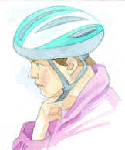
Шолом повинен бути відповідного розміру. Він не повинен бути дуже тугим, і не повинен бути дуже вільним. Відповідний шолом повинен бути зручний для голови. Приміряйте шолом в магазині, перш ніж його купувати.
Шолом повинен сидіти на голові так, щоб він захищав також лоб. Головне, щоб при падінні шолом залишався на голові.
Велосипедні шоломи продаються, наприклад, у веломагазінах, спортивних магазинах і супермаркетах. Продавці порадять, який шолом краще вибрати. Перевірте, що на шоломі коштує знак CE. Шоломи з таким знаком перевірені і схвалені.
Велосипедне устаткування
Кращий велосипед - той, який підходить за розміром. Тоді на нім легко їздитиме. Потрібно проводити технічний огляд велосипеда принаймні один раз в рік.
Якщо ви самі не можете провести технічний огляд або полагодити свій велосипед - відвезіть його у веломастерськую.
Велосипедне устаткування включає:
- хороші гальма
- світловідбивачі спереду, ззаду, на колесах і на педалях
- фара при русі в темний час доби
- дзвінок
- замокнув
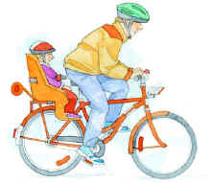
Велосипедист також може використовувати светоотражающие нашивання на одязі.
Перевезення на велосипеді
Велосипед призначений для перевезення однієї людини. Для перевезення дитини потрібно мати відповідне сидіння з надійним захистом для ніг. Для перевезення грудних дітей потрібно мати спеціальне безпечне сидіння.
Сумки і вантажі потрібно розміщувати на велосипеді так, щоб було легко зберігати рівновагу.
Велосипед зимою
Їздити на велосипеді взимку складніше, ніж літом.
Зимою дороги часто бувають слизькі, тому слід уникати різкого гальмування і різких поворотів, щоб велосипед не заносило. Щоб зробити зимову їзду безпечніше, можна встановити на велосипед шипованниє шини.
До перехресть потрібно під'їжджати особливо поволі, оскільки на слизькій дорозі збільшується гальмівний шлях. Також замети на узбіччях скорочують видимість на перехрестях.
Взимку темно, тому потрібно мати хорошу фару і світловідбивачі спереду, ззаду, на колесах і педалях.
При їзді на велосипеді взимку також їздите в шоломі. Підберіть такий шолом, щоб під нього можна було надіти шапку.
Рух - це спільна діяльність!
Стежте за тим, що збираються зробити інші учасники руху, і повідомляйте їх про свої наміри.
Рухайтеся з такою швидкістю, щоб справитися з управлінням у всіх ситуаціях. Знижуйте швидкість перед перехрестями.
Пам'ятаєте, що взимку гальмівний шлях довший, ніж літом.
Переконаєтеся в тому, що ви помітні на дорозі для автомобілістів і інших учасників руху. Фара і світловідбивачі з усіх боків необхідні при русі в темний час доби.
Раптові маневри небезпечні. Не виїжджайте раптово на дорогу або із за кута будівлі і не здійснюйте інші несподівані дії. Показуйте руками сигнали повороту, коли збираєтеся повернути. При необхідності попереджайте інших велосипедистів або пішоходів дзвінком.
Вивчите правила дорожнього руху і дорожні знаки.

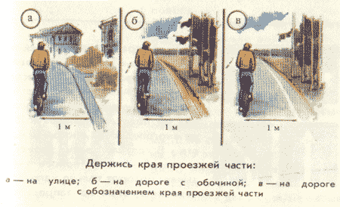

Велосипедист - найменш захищений учасник дорожнього руху

Головні правила дорожнього руху для велосипедистів:

Обов'язки велосипедистів:
- На території України рухатися по дорозі на велосипедах дозволяється з 14 років.
- Для водіїв велосипедів місцевими органами виконавчої влади може бути встановлена картка, в яку заноситься інформація про водія і яку водії мопедів чи велосипедів у такому разі повинні мати при собі.
- Велосипеди обов`язково повинні бути обладнані звуковим сигналом та світловідбивачами: спереду — білого кольору, по боках - оранжевого, ззаду — червоного.
- Для руху в темну пору доби та в умовах недостатньої видимості на велосипеді необхідно увімкнути ліхтар (фару).
- Водії велосипедів, рухаючись групами, повинні їхати один за одним, щоб не заважати іншим учасникам дорожнього руху.
- Якщо велосипедна доріжка перетинає дорогу поза перехрестям, водії велосипедів зобов’язані дати дорогу іншим транспортним засобам, що рухаються по дорозі.

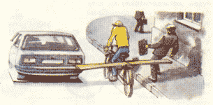
Водіям велосипедів забороняється:
- Керувати велосипедом з несправним гальмом, звуковим сигналом, а в темну пору доби і в умовах недостатньої видимості — з не увімкненою фарою і заднім ліхтарем на мопеді чи без світловідбивачів на велосипеді.
- Рухатися по автомагістралях і дорогах для автомобілів, а також по проїзній частині, коли поряд є велосипедна доріжка.
- Рухатися по тротуарах і пішохідних доріжках (крім дітей до 7 років на дитячих велосипедах під наглядом дорослих).
- Під час руху триматися за інший транспортний засіб.
- Їздити не тримаючись за руль та знімати ноги з педалей (підніжок).
- Перевозити пасажирів на велосипеді, за винятком дітей до 7 років, на додатковому сидінні, обладнаному надійно закріпленими підніжками.
- Буксирування мопедів і велосипедів.
- Буксирування причепа, не передбаченого для експлуатації з цими транспортними засобами.

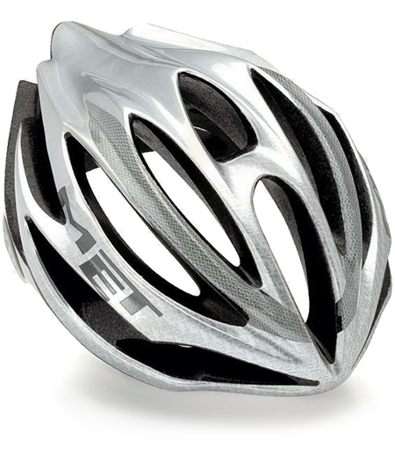
Слід пам'ятати!

Головним атрибутом, який у багатьох країнах світу є обов’язковим для велосипедиста, є шолом За статистикою, більшість смертельних випадків під час дорожньо-транспортних пригод за участю велосипедистів виникають саме через травми голови. Велосипедний шолом майже на 100% захищає голову від травм при падінні. При участі у змаганнях з екстремальних видів велосипедного спорту крім шолому спеціалісти радять використовувати налокітники, наколінники та різноманітні щитки для захисту частин тіла. Це суттєво зменшує ризик отримання серйозних травм.

Велосипедисти мають право на:
- Їздити по спеціальних велосипедних доріжках, а в разі їх відсутності - по краю проїзної частини дороги, вулиці чи узбіччю.

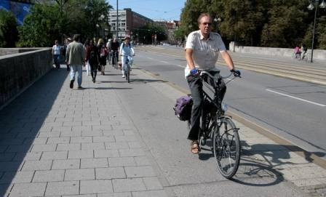
На жаль в нашій країні велосипедні доріжки зустрічаються дуже рідко. Але ми все ж повинні дотримуватись правил дорожнього руху, які встановлені законом України та пам'ятати про правила безпеки.

